Нужен ли нам логопед?
Простейшее обследование уровня развития речи своих детей
Его имеет смысл проводить, если ребенку исполнилось 2 года. До этого он еще имеет полное право не говорить предложениями и переставлять слоги в словах так, что его никто не понимает, в том числе и мама.

В 2 года многое меняется. Активно созревают нервные клетки мозга, отвечающие за формирование речи, малыш становится взрослее, а его речь — осознаннее.
Давайте попробуем разобраться, стоит ли спешить определить его в специализированную группу. А может, все не так уж и плохо?
Обследование пассивного словаря ребенка.
Дайте ребенку несколько заданий и посмотрите, точно ли понял он ваши слова — все ли выполнил, как вы просили.
-Скажите малышу: «Будем строить домик для зверей. Принеси кубики. Отлично! Поставим кубики друг на друга. Помогай. А теперь отнеси эту коробку обратно и принеси нам зайку. Хорошего зайку ты принес. Только он великоват для нашего домика. Принеси лучше маленького зайку и посади его в домик».

-Проверьте, может ли малыш показать или принести бытовые предметы: чашку, ложку, тарелку; кубик, машинку, ведерко; колготки, ботинки, платочек.
-Понимает ли он глаголы: «прыгни!», «сядь!», «подойди!», «открой!», «вытри!», «дунь!», «помаши!», «налей!», «выброси!».

Если вашему ребенку уже 3 года, пассивный словарь проверяется несколько иначе, требования к нему выше.

-Попросите спрятать мячик под платок, а потом платок под мячик; карандаш ЗА чашку, чашку ЗА карандаш. Попросите показать тот или иной цвет: «Где красный кубик? А где желтый?» Если малышу трудно — это тревожный знак.
Дальше стоит прислушаться к активной речи вашего крохи. Чтобы ни говорили врачи, педагоги и бабушки, фразовая речь должна быть сформирована в 2-2,5 года.
Фразовая речь — это речь предложениями, пусть короткими, пусть с «лепетными» словами, непонятными для окружающих: «Мама, дя пи!» («Мама, дай пить!»).
Если малыш пыхтит, мучается, но пробует говорить в 2 года предложения из 2-3 слов, повода для паники нет.

Однако, если ребенку уже 3-4 года, надо срочно, не откладывая, начинать занятия с логопедом.

Давайте обратим внимание я наслоговую структуру слова, то есть как малыш говорит слова: целиком или нет, переставляет слоги или «выбрасывает» их из слов, а может, наоборот, «наращивает» — малинана (малина), авик (снеговик), птипцы (птицы), агуда (радуга). Если в 2-3 года подобное допустимо, то в 3,5-4 года обратите на это внимание и запишитесь к логопеду.

Очень важно понять, как слышит звуки речи ваш ребенок.
Проверить это очень просто.
К 2-3-леткам это не имеет отношения, а вот с 3 лет можете поиграть с крохой в игру «Хлопни в ладошки, когда я скажу «мяу». Вы говорите «гав», «му», «мяу», «пи», «мяу», а ваше чадо хлопает только на «мяу». Когда он уже уловил принцип игры, усложните задачу: «Хлопни в ладошки, когда я скажу «у». Звук услышать труднее.
И совсем непросто для такого малыша вычленить его среди других — «а», «и», «у», «о», «у». Ну, а если даже с этим вы справились, то смело просите его хлопнуть на звук «ш», притом прикройте рот листком бумаги, чтобы маленький хитрец не ориентировался на вашу артикуляцию: «ш», «с», «ж», «ш», «м», «у», «з», «ш»…
Если все слышит хорошо — можете успокоиться, фонематический слух развивается нормально и специализированная группа ему не нужна!

И только в последнюю очередь обратите внимание на звукопроизношение.
В сложных случаях нарушение звукопроизношения, связанных с параличами (парезами) артикуляторных мышц или с грубыми нарушениями анатомического строения речевых органов.
Для того чтобы выяснить, все ли звуки произносит правильно ваш ребёнок, предложите ему назвать картинки. Повторение слов вслед за взрослым здесь не годиться, поскольку при повторении дети произносят звуки лучше, чем обычно. (далее картинный материал)

Звук С
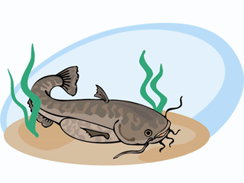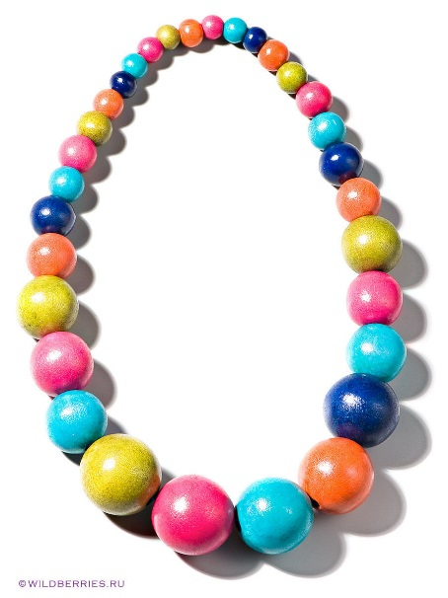

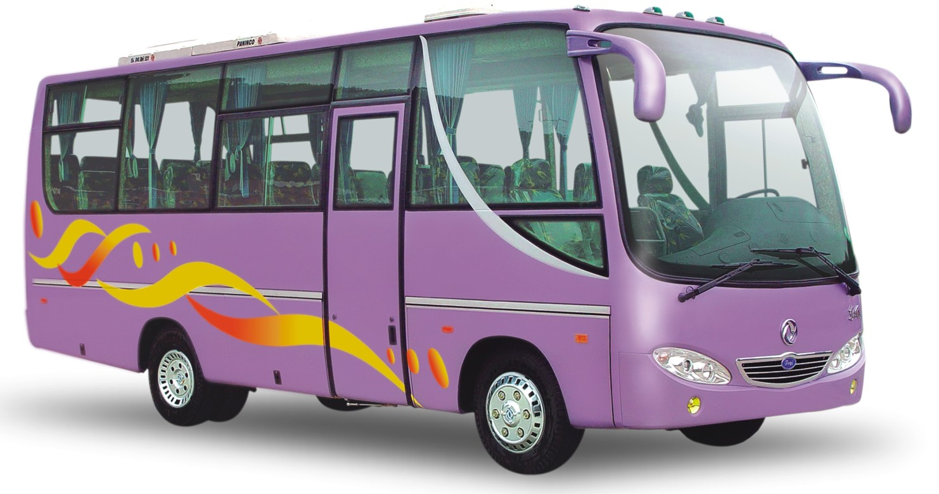

Звук СЬ
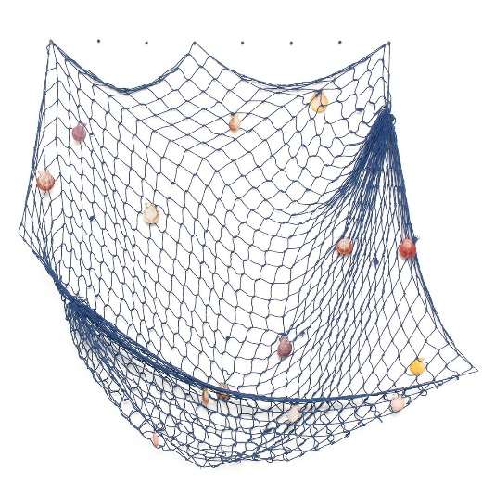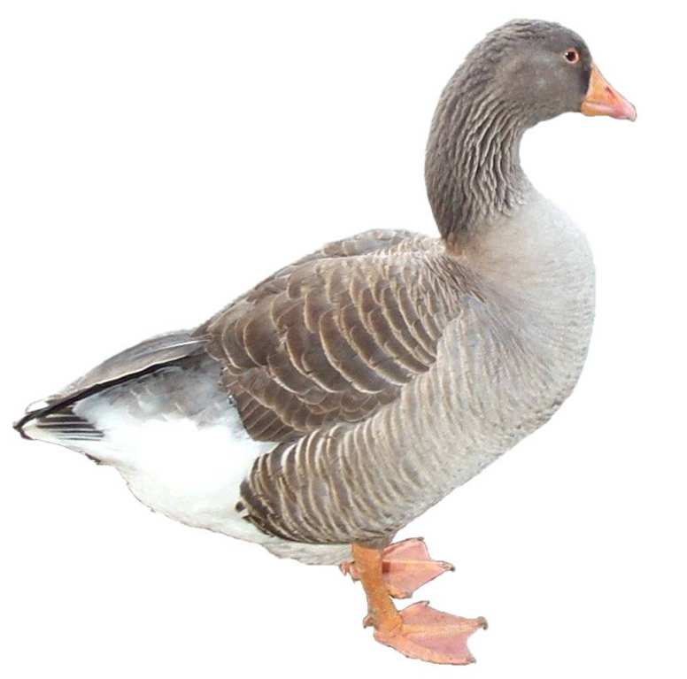

Звук З
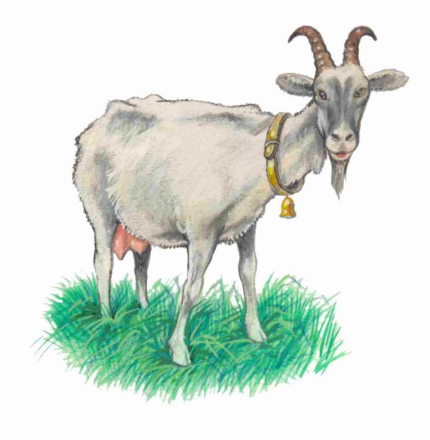

Звук ЗЬ

Звук Ц
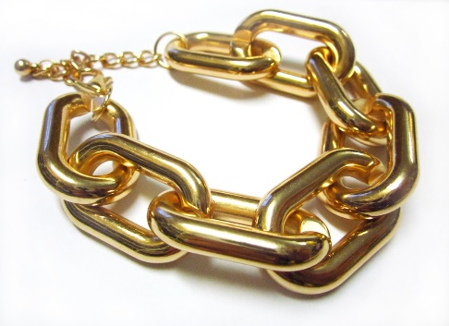

Звук ш

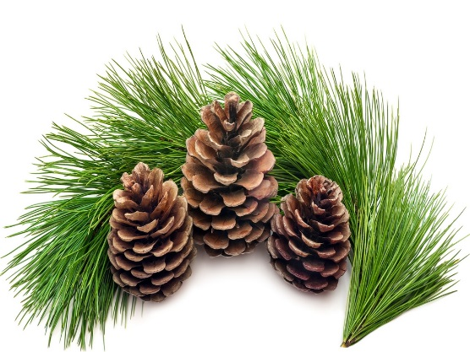

Звук Ж
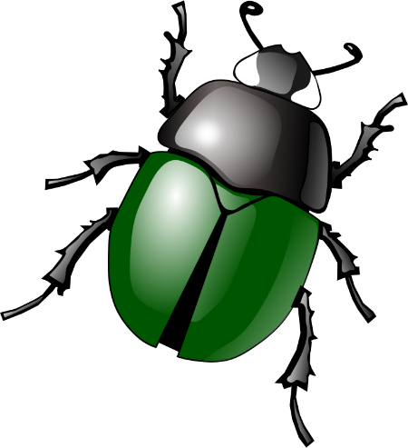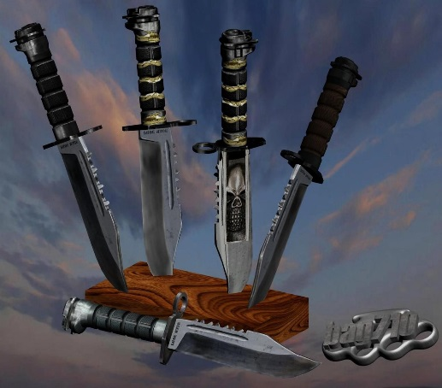

Звук Ч
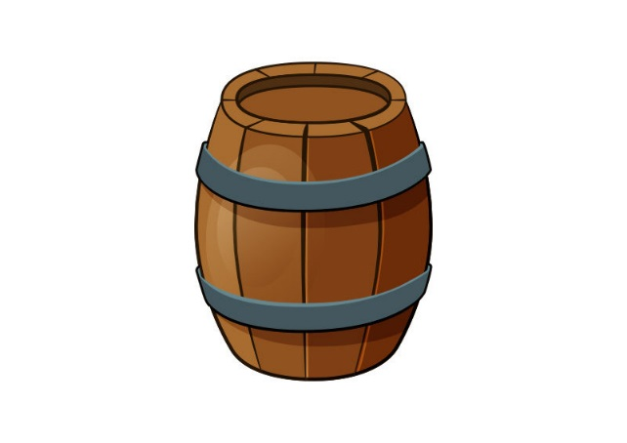

Звук Щ

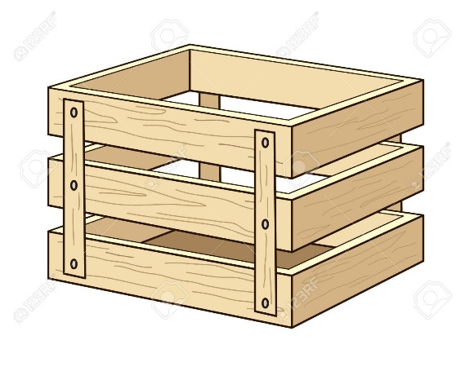

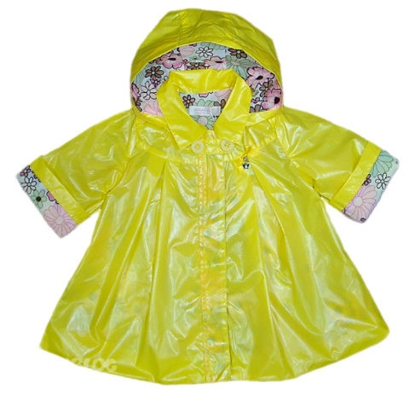
Звук Р

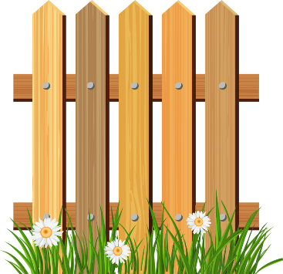

Звук РЬ

Звук Л

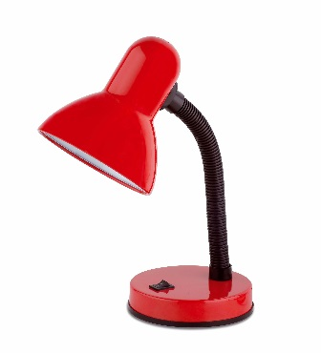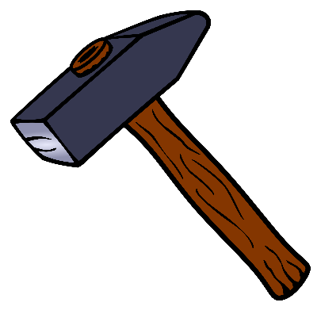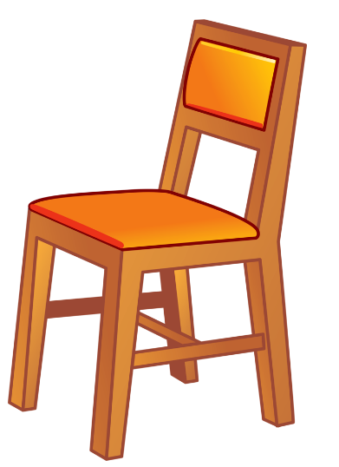

Звук ЛЬ
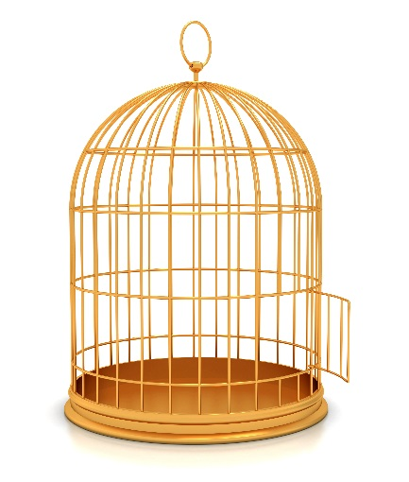

Звук Й

